**互测bug清单**

测试小组：O2E-TU-1

被测试小组：O2E-TU-2

用户端

* 专家推荐结果相似

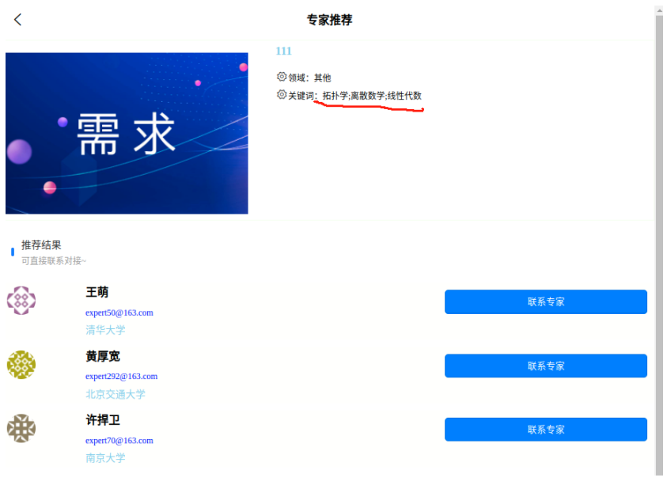

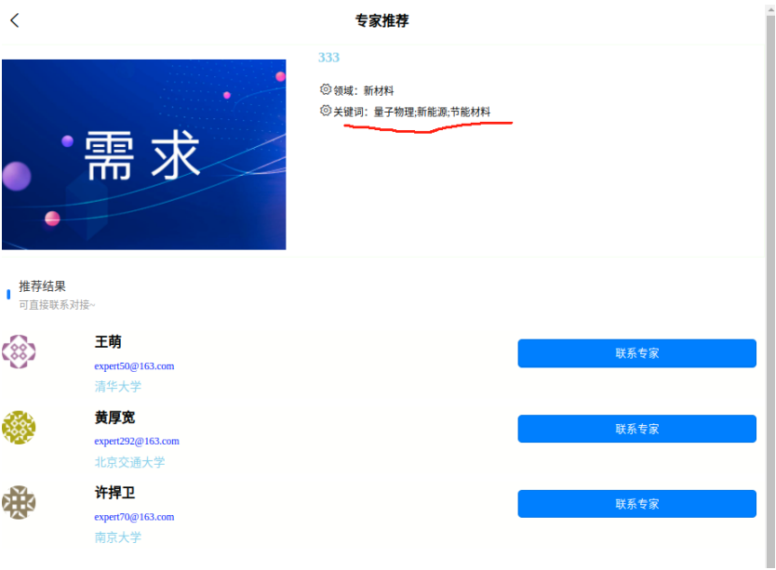

* 无法发布需求，后端返回500（目前仅dky测试时出现此现象）
* 企业信息编辑不勾选用户协议仍可以点击提交

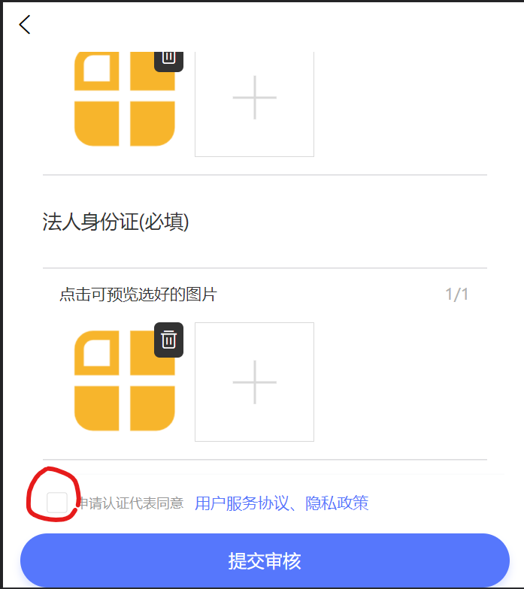

* 注册资本包含汉字时，后端接口返回500（没有校验合法性）



* 专家用户认证中“论文全称”字段长度限制过短，部分英文论文题目无法完整输入

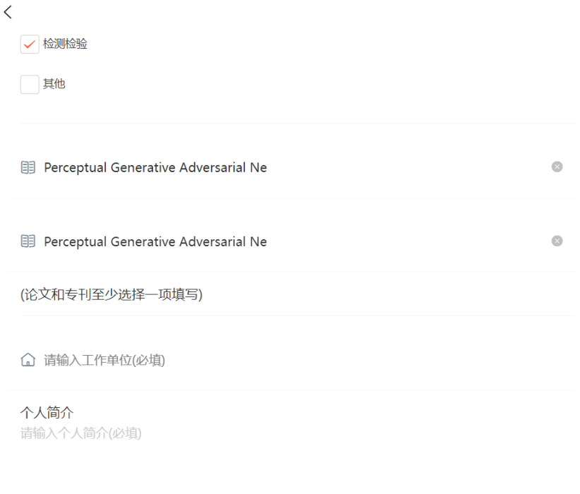

* 后端的 500 错误响应还包含异常调用栈和服务器信息，可能在 DEBUG 模式下运行，存在安全性问题
* 用户端多处提交操作没有反馈信息

管理端

* 用户列表无法修改信息

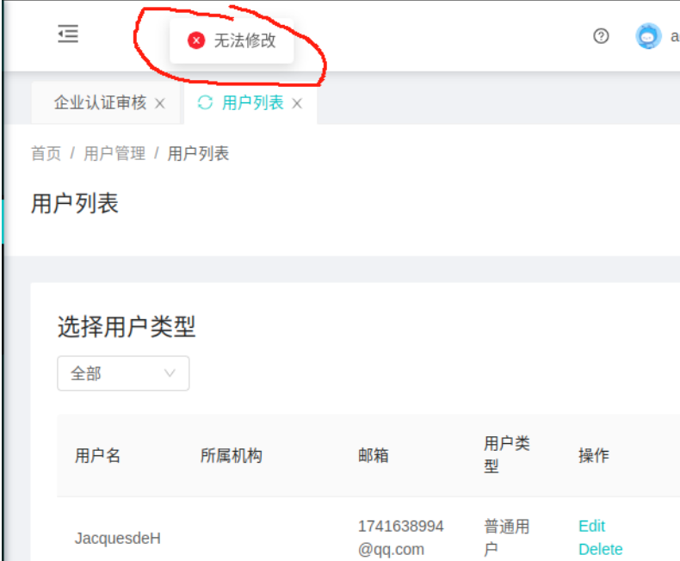

* 用户列表点击edit后，选择用户类型和下方页码跳转失效

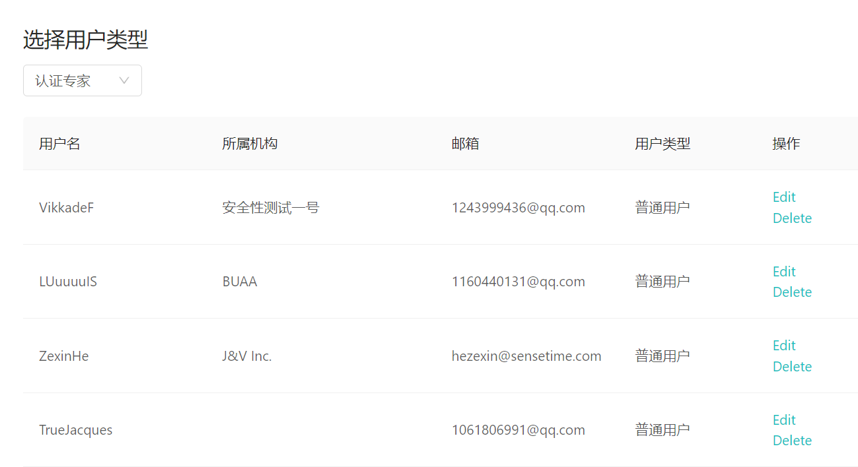

* 需求订单列表“操作”一栏全为空

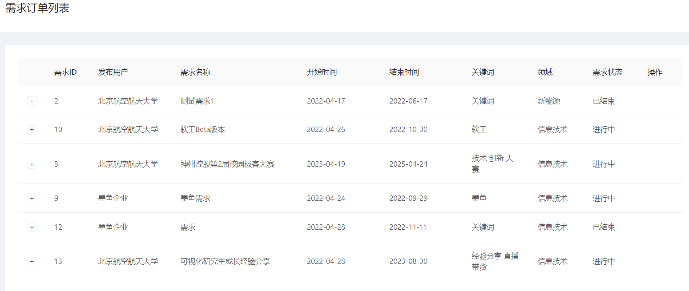

* 用户反馈列表的时间格式

